Výsledky agrárního zahraničního obchodu ČR

v 1. čtvrtletí roku 2016

Hodnota obratu českého AZO se v 1. čtvrtletí roku 2016 v porovnání se stejným obdobím roku 2015 zvýšila o 7,8 %. Na straně vývozu vzrostla hodnota meziročně o 5,3 % (tj. o 2,6 mld. Kč), zatímco na straně dovozu byla vyšší o 10,1 % (tj. o 5,3 mld. Kč). V důsledku toho vývoje došlo k dalšímu meziročnímu prohloubení bilančního schodku, a to o 2,7 mld. Kč na 6,6 mld. Kč, což je vzhledem k předchozím pěti letům nadprůměrně vysoká hodnota. Stupeň krytí dovozu vývozem se ve sledovaném čtvrtletí meziročně snížil o 4,0 p. b. na 88,4 %.
Výše bilančního schodku českého agrárního obchodu s EU 28, která v 1. čtvrtletí roku 2016 dosáhla 2,5 mld. Kč, se řádově vrátila na úroveň před dvěma roky. Pasivní bilance AZO ČR s třetími zeměmi se, na rozdíl od předchozího roku, ve sledovaném čtvrtletí roku 2016 meziročně mírně zlepšila na 3,8 mld. Kč. Méně významná skupina třetích zemí zaujímala v českém AZO v 1. čtvrtletí roku 2016 na straně exportu 8,2 % a na straně importu 13,8 %, v obou případech tak došlo k meziročnímu snížení jejich zastoupení (o 0,5 p. b., resp. o 1,6 p. b.).
Podíl agrárního zboží v celkovém českém importu se v 1. čtvrtletí roku 2016 meziročně zvýšil o 0,6 p. b. na 6,7 %, tj. na relativně vysokou hodnotu vzhledem k předchozím letům, zatímco na straně importu se jeho podíl nezměnil a činil stejně jako v předchozích třech letech 5,0 %. Dlouhodobě vyšší zastoupení mají agrární produkty v obchodě s Unií nežli třetími zeměmi.
Nejvíce exportovanými položkami z ČR byly v 1. čtvrtletí roku 2016 cigarety (s 11,6% podílem na českém agrárním vývozu), řepkový olej (6,1 %), káva (5,8 %), pšenice (5,2 %), čokoláda a kakaové přípravky (4,7 %), pekařské zboží (4,6 %), přípravky používané k výživě zvířat (4,4 %), nezahuštěné mléko a smetana (3,6 %), a to zejména surové mléko, potravinové přípravky (3,6 %), cukrovinky (bez kakaa) (3,0 %), pivo (2,8 %), živý skot (2,4 %), sýry a tvaroh (2,3 %), limonády (2,1 %), dále masné přípravky a konzervy, slad, ječmen, uzenky a salámy, výtažky a koncentráty z kávy vč. přípravků na jejich bázi, řepkové pokrutiny, semena řepky, živá drůbež, zahuštěné mléko a smetana a cukr.
Mezi nejvíce importované zboží do ČR patřily ve sledovaném čtvrtletí vepřové maso (s 5,7% podílem na českém agrárním dovozu), káva (5,5 %), čokoláda a kakaové přípravky (5,1 %), cigarety (4,1 %), pekařské zboží (3,7 %), sýry a tvaroh (3,3 %), potravinové přípravky (3,3 %), přípravky používané k výživě zvířat (2,9 %), řepkový olej (2,8 %), maso a droby drůbeže (2,7 %), citrusové plody (2,2 %), dále banány, víno, cukrovinky, limonády, kukuřice, sójové pokrutiny, lihoviny, konzervované ovoce vč. ořechů, hovězí maso, přípravky z mouky, krupice, škrobu nebo mléka, rajčata, výtažky a koncentráty z kávy vč. přípravků na jejich bázi, papriky a rybí filé aj. rybí maso.
V komoditním pohledu způsobil zhoršení bilance českého AZO především pokles hodnoty netto-vývozu pšenice (o 1,0 mld. Kč), dále řepkových semen, cukru a mléka spolu s nárůstem netto-dovozu kukuřice. U pšenice, řepkových semen a mléka se netto-vývoz snížil především do Německa, v případě cukru a kukuřice se zhoršila bilance s Rakouskem a Maďarskem. Mimo to se také prohloubila záporná bilance obchodu se zeleninou (vč. brambor). Hodnota bilančního pasiva v obchodě s masem se však snížila. Jak v případě vepřového, tak i drůbežího se projevil výraznější pokles hodnoty ve finančním vyjádření na straně dovozu nežli vývozu. U vepřového masa došlo zároveň i ke snížení objemu dovozeného a vyvezeného množství (o 1,3 %, resp. o 23,5 %), ačkoliv v menší míře nežli jejich finančních hodnot. U drůbežího masa a drobů došlo k poklesu finanční hodnoty dovozu a vývozu, ačkoliv importované a exportované množství se zvýšilo (o 3,6 %, resp. o 25,7 %).
U řady komodit měl vývoj cen v 1. čtvrtletí roku 2016, stejně jako v celém předchozím roce, na AZO značný vliv. Např. u kávy, čokolády a ostatních kakaových přípravků, cukru a cukrovinek byly průměrné jednotkové ceny ve vývozu i dovozu meziročně výrazně vyšší. Tyto komodity spolu s řepkovým olejem a cigaretami (které jediné zaznamenaly pokles vývozní i dovozní ceny) vykázaly v českém AZO nejvýraznější meziroční přírůstky hodnot exportu a importu. Výjimkou byl cukr, který naopak patřil ke komoditám, jejichž vývozy i dovozy nejvýznamněji poklesly.
Na druhou stranu průměrné vývozní a dovozní ceny mléka, mlékárenských výrobků a masa byly meziročně nižší, což odpovídalo i poklesu producentských cen těchto komodit v EU v důsledku vysoké nabídky.
Přehledy nejvýznamnějších odběratelů a dodavatelů agrárního zboží z/do ČR v 1. čtvrtletí roku 2016 se vůči pořadí za celý rok 2015, ale i 1. čtvrtletí roku tohoto roku, mírně pozměnily. Český agrární vývoz směřoval v první čtvrtině roku 2016 především na Slovensko (24,0 %), do Německa (17,2 %) a Polska (12,1 %), dále do Itálie (8,7 %), Rakouska (5,5 %), Maďarska (4,3 %) a Spojeného království (3,9 %). Dohromady zaujímaly tyto země v českém agrárním vývozu zhruba tři čtvrtiny. Meziročně nižší byla zaznamenána hodnota vývozu do Německa (o 1,2 mld. Kč, tj. o 11,9 %) a Rakouska (o 0,5 mld. Kč, tj. o 15,4 %) a mimo uvedené země také do Francie a Belgie.
Český agrární dovoz pocházel ve sledovaném čtvrtletí zejména z Polska (20,5 %) a Německa (20,2 %), dále z Nizozemska (7,1 %), Slovenska (5,9 %), Španělska (5,9 %), Itálie (5,1 %), Maďarska (3,6 %), Francie (3,4 %) a Rakouska (3,3 %), přičemž společně tvořily v českém agrárním dovozu tyto země tři čtvrtiny. Meziroční pokles hodnoty byl v rámci nich zaznamenán pouze ze Slovenska (o 8,0 %) a v nepatrné míře z Rakouska (o 1,4 %).
V rámci obchodu s třetími zeměmi je, i navzdory stále platícímu embargu, hlavním odběratelem agrárních výrobků z ČR nadále Rusko (vývoz do něj vzrostl meziročně o 23 %) a naopak největšími dodavateli jsou Čína, Turecko a Brazílie (ačkoliv z této země vykázala ČR nejvýraznější pokles hodnoty dovozu; o 40 %). Další země již dosahují v českém agrárním vývozu a dovozu méně než 1% podíl.
Teritoriálně se v meziročním porovnání zhoršila v 1. čtvrtletí roku 2016 především záporná bilance obchodu s Polskem (o 2,0 mld. Kč) a Německem (o 1,4 mld. Kč). Z Polska výrazně vzrostla hodnota netto-dovozu (v důsledku vyššího dovozu) kávy, řepkového oleje a cukrovinek. Dále se změnila aktivní bilance na pasivní v obchodě s Francií a Rumunskem (v obou případech vlivem změn v obchodě s tabákovými výrobky).
Naproti tomu se Slovenskem se aktivní bilance stejně jako v předchozích letech, v souladu s rostoucím trendem, navýšila o jednu pětinu. Nárůst bilančního aktiva vykázal také obchod s Itálií a Spojeným královstvím (vlivem nárůstu vývozu cigaret a v případě Spojeného království i zásluhou mimořádného exportu řepkového oleje a pekařských výrobků, konkrétně sladkých sušenek).

Graf 1 – Vývoj bilance AZO ČR v roce 2011 až 1. čtvrtletí roku 2016 podle čtvrtletí (mld. Kč)
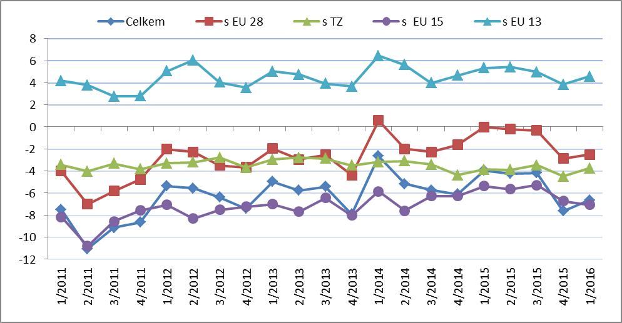Pozn.: EU 15 – původní členové EU, EU 13 – noví členové EU (od 2004), TZ - třetí (mimounijní) země.
Zdroj: Databáze zahraničního obchodu ČSÚ, květen 2016, výpočet ÚZEI

Údaje o zahraničním obchodu za březen 2016 zveřejnil Český statistický úřad 9. května 2016. Data za 1. čtvrtletí roku 2016 a za rok 2015 jsou předběžná, údaje za předchozí roky jsou již definitivní.

Materiál zpracoval odbor 19120 na základě aktuálních statistických údajů ČSÚ a podkladů ÚZEI (TÚ č. 59/2016).
Dne 11. května 2016
Tabulka – Vývoj AZO ČR v 1. čtvrtletích let 2011 až 2016 (mld. Kč)
Pozn.: Agrární zboží je vymezené kapitolami 01 až 24 celního sazebníku.
Výpočty jsou provedeny z nezaokrouhlených dat.
Zdroj: Databáze zahraničního obchodu ČSÚ, květen 2016

Tabulka – Vývoj AZO ČR v roce 2014 až 1. čtvrtletí roku 2016 (mld. Kč)
Pozn.: Agrární zboží je vymezené kapitolami 01 až 24 celního sazebníku.
Výpočty jsou provedeny z nezaokrouhlených dat.
Zdroj: Databáze zahraničního obchodu ČSÚ, květen 2016

Graf 2 – Vývoj hodnoty vývozu agrárního zboží z ČR v roce 2011 až 1. čtvrtletí roku 2016 podle čtvrtletí (mld. Kč)
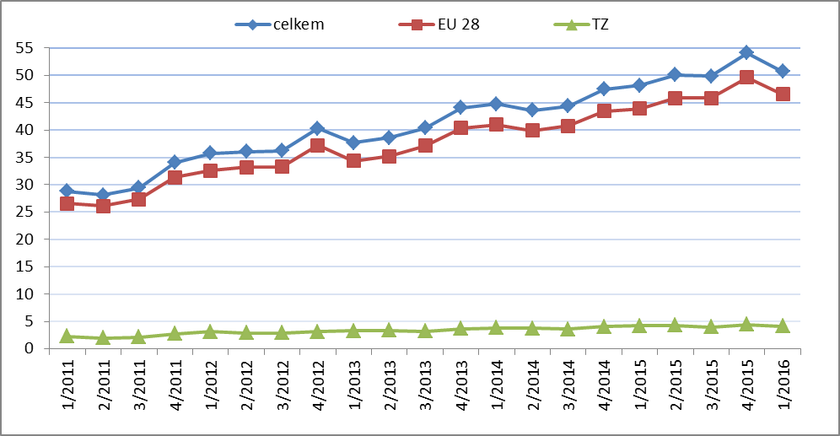
Zdroj: Databáze zahraničního obchodu ČSÚ, květen 2016

Graf 3 – Vývoj hodnoty dovozu agrárního zboží do ČR v roce 2011 až 1. čtvrtletí roku 2016 podle čtvrtletí (mld. Kč)
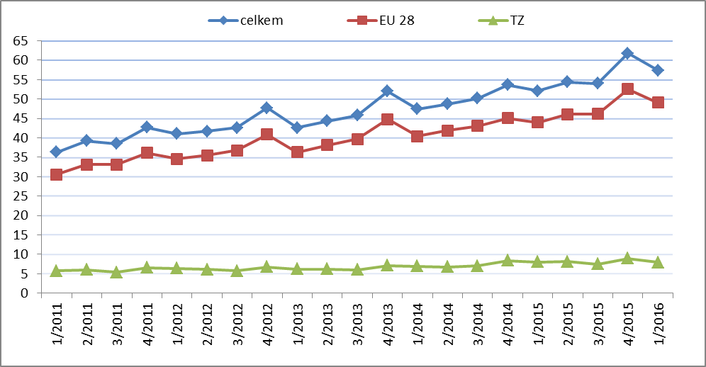Zdroj: Databáze zahraničního obchodu ČSÚ, květen 2016

Přílohy:

- Celkový zahraniční obchod ČR
Tabulka – Vývoj vývozu 10 nejvíce vyvážených agrárních položek z ČR v roce 2011 až 1. čtvrtletí roku 2016
Tabulka – Vývoj dovozu 10 nejvíce dovážených agrárních položek do ČR v roce 2011 až 1. čtvrtletí roku 2016

- Zahraniční obchod ČR – EU
Tabulka – Vývoj vývozu 10 nejvíce vyvážených agrárních položek z ČR do EU v roce 2011 až 1. čtvrtletí roku 2016
Tabulka – Vývoj dovozu 10 nejvíce dovážených agrárních položek z EU do ČR v roce 2011 až 1. čtvrtletí roku 2016

- Zahraniční obchod ČR – mimounijní země
Tabulka – Vývoj vývozu 10 nejvíce vyvážených agrárních položek z ČR do mimounijních zemí v roce 2011 až 1. čtvrtletí roku 2016
Tabulka – Vývoj dovozu 10 nejvíce dovážených agrárních položek z mimounijních zemí do ČR v roce 2011 až 1. čtvrtletí roku 2016

Pozn.: Komodity definované 4-místným kódem HS jsou do tabulek 1 až 3 vybrány na základě hodnot vývozů a dovozů ve finančním vyjádření za období roku 2011 až 1. čtvrtletí roku 2016 a řazeny jsou podle roku 2015. Data jsou na této úrovni HS bez dopočtů.

- Pořadí zemí dle hodnoty agrárního vývozu z ČR
- Pořadí zemí dle hodnoty agrárního dovozu do ČR

Pozn. Údaje v tabulkách 4 a 5 za jednotlivé země vycházejí z dat 2-místných kódů HS. Vzhledem k tomu, že ČSÚ začal v roce 2016 nově zveřejňovat data v množstevním vyjádření i pro úrovně méně podrobné úrovně celní nomenklatury, nežli 8-místné KN, jedná se o data s dopočty.

- Celkový zahraniční obchod ČR
Tabulka – Vývoj vývozu 10 nejvíce vyvážených agrárních položek z ČR v roce 2011 až 1. čtvrtletí roku 2016
Pozn.: HS 2402 cigarety vč. doutníků a doutníčků, HS 1514 řepkový olej vč. hořčičného, HS 0401 mléko a smetana nezahuštěné, HS 1905 pekařské zboží vč. sušenek a oplatek a HS 2106 potravinové přípravky jiné.
Zdroj: Databáze zahraničního obchodu ČSÚ, květen 2016
Tabulka – Vývoj dovozu 10 nejvíce dovážených agrárních položek do ČR v roce 2011 až 1. čtvrtletí roku 2016
Pozn.: HS 1905 pekařské zboží vč. sušenek a oplatek, HS 2106 potravinové přípravky jiné a HS 2402 cigarety vč. doutníků a doutníčků.
Zdroj: Databáze zahraničního obchodu ČSÚ, květen 2016
2) Zahraniční obchod ČR – EU
Tabulka – Vývoj vývozu 10 nejvíce vyvážených agrárních položek z ČR do EU v roce 2011 až 1. čtvrtletí roku 2016
Pozn.: HS 2402 cigarety vč. doutníků a doutníčků, HS 1514 řepkový olej vč. hořčičného, HS 0401 mléko a smetana nezahuštěné, HS 1905 pekařské zboží vč. sušenek a oplatek a HS 2106 potravinové přípravky jiné.
Zdroj: Databáze zahraničního obchodu ČSÚ, květen 2016
Tabulka – Vývoj dovozu 10 nejvíce dovážených agrárních položek z EU do ČR v roce 2011 až 1. čtvrtletí roku 2016
Pozn.: HS 1905 pekařské zboží vč. sušenek a oplatek, HS 2106 potravinové přípravky jiné a HS 2402 cigarety vč. doutníků a doutníčků.
Zdroj: Databáze zahraničního obchodu ČSÚ, květen 2016
3) Zahraniční obchod ČR – mimounijní země
Tabulka – Vývoj vývozu 10 nejvíce vyvážených agrárních položek z ČR do mimounijních zemí v roce 2011 až 1. čtvrtletí roku 2016
Pozn.: HS 2402 cigarety vč. doutníků a doutníčků, HS 2106 potravinové přípravky jiné a HS 1302 pektiny vč. rostlinných šťáv a výtažků.
Zdroj: Databáze zahraničního obchodu ČSÚ, květen 2016
Tabulka – Vývoj dovozu 10 nejvíce dovážených agrárních položek z mimounijních zemí do ČR v roce 2011 až 1. čtvrtletí roku 2016
Pozn.: HS 2106 potravinové přípravky jiné, HS 2401 tabák nezpracovaný a HS 0802 skořápkové ovoce bez kokosů, para a kešu ořechů.
Zdroj: Databáze zahraničního obchodu ČSÚ, květen 2016

4) Pořadí zemí dle hodnoty agrárního vývozu z ČR
Pozn. Barevně jsou zvýrazněny země EU 28, řazeno podle 1. čtvrtletí roku 2016.
Uvedené země zaujímaly v celkovém českém agrárním vývozu 98 %.
Databáze zahraničního obchodu ČSÚ, květen 2016

5) Pořadí zemí dle hodnoty agrárního dovozu do ČR
Pozn. Barevně jsou zvýrazněny země EU 28, řazeno podle 1. čtvrtletí roku 2016.
Uvedené země zaujímaly v celkovém českém agrárním dovozu 96 %.
Zdroj: Databáze zahraničního obchodu ČSÚ, květen 2016

Součet hodnot bilance obchodu s EU 28 a s třetími zeměmi se nerovná celkové bilanci, neboť v něm není zahrnuta ta část obchodu, která není v databázi přiřazena konkrétní zemi.
Tento údaj platí, sledujeme-li dovoz podle země původu. V případě jeho sledování podle země odeslání činil podíl 6,4 % a meziročně poklesl o 0,8 p. b.
Řepkový olej celních kódů HS 1514 11 a 19, tj. s nízkým obsahem kyseliny erukové.
Surové mléko vymezeno přibližně položkou celního sazebníku KN 0401 20 99.
Potravinové přípravky jiné, vymezené dle celního sazebníku HS 2106.
V 1. čtvrtletích byla v posledních letech finanční hodnota bilance obchodu s kukuřicí zpravidla pasivní, zatímco v ostatních čtvrtletích aktivní (s tím, že v množstevním vyjádření byla vždy aktivní), neplatilo to však pro 4. čtvrtletí roku 2015, kdy byly pasivní v hodnotě i množství.
Klesající trend hodnoty dovozu po předchozím růstu lze konstatovat již průběhu roku 2015.
Dlouhodobě aktivní bilance obchodu s Polskem u řepkového oleje a cukrovinek se tak změnila (již ve 4. čtvrtletí roku 2015) na pasivní.
V případě Francie se bilance vrátila zpět do obvykle záporných čísel, zatímco v případě Rumunska byla bilance záporná poprvé.

